Posjetite veličanstveni

821-2021

Velebit

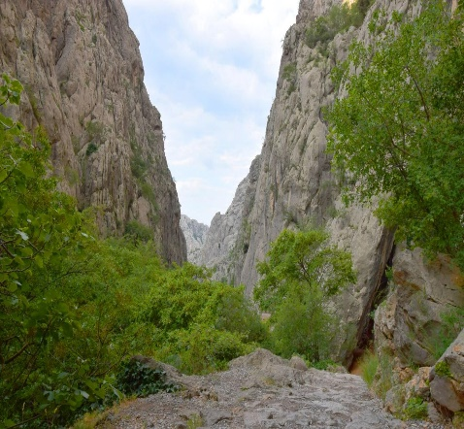 ***NP Paklenica – NP Sjeverni Velebit***

|  |  |
| --- | --- |
| **9.10.2021.**  **subota** | Polazak u 7,30 sati iz Sukoišanske ulice u Splitu. Vožnja autocestom prema Starigradu Paklenica. Po dolasku šetnja 1800 metara dugom poučnom stazom *Pjeskarica* koja vodi uz potok Velika Paklenica. Staza je zahvalna za pješaćenje jer je bez uspona te se veći dio staze proteže kroz šumoviti dio kanjona.  *Velika i Mala Paklenica proglašene su 1949. godine nacionalnim parkom. Prostrani šumski kompleksi crnog bora iz kojih se vadila smola (paklina) te bukve i bora krivulja kao i hrasta medunca i bijeloga graba čine oko 55% površine nacionalnog parka. Kanjoni Velike i Male Paklenice, dubolo urezani u utrobu Velebita, zanimljivi su geomorfološki fenomeni a valja napomenuti da su dva najviša vrha na Velebitu: Vaganski vrh (1757 m.n.m) i Sveto Brdo (1753 m.n.m.) također smješteni pod okrilje nacionalnog parka. 2017. godine NP Paklenica upisana je na UNESCO-v popis mjesta svjetske prirodne baštine*  Po završenom obilasku stanka – coffee time u Starigradu. Nastavak vožnje Jadranskom magistalom do Karlobaga i srednjeg Velebita – vidikovca Kubus na 928 m.n.m. Nastavak putovanja do vrela Gacke i obilazak Tonkovića vrila, Majerovog vrila,.... Smještaj u apartmanskoj kući. Večera. Noćenje. |
|  |  |
| **10.10.2021.**  **http://np-risnjak.hr/wp-content/uploads/2009/08/dsc03681_resize.jpgnedjelja** | Doručak. Odlazak iz hotela prema selu Krasno i dalje do pod vrh Vučjak – najviše točke Sjevernog Velebita gdje je na Zavižanskoj kosi smještena i najviša meteorološka stanica u Hrvatskoj i botanički vrt u Europi. (*U slučaju nemogućnosti odlaska do Zavižana posjet edukacijskom centru – Kuća Velebita gdje će stručne osobe NP upoznati posjetitelje s biljnim i životinjskim svijetom na Velebitu.)*  *VELEBIT je simbol Hrvatske. Prava je riznica za prirodoslovce, botaničare, turiste, planinare,… za sve one koji znaju uživati u autentičnim ljepotama. Položajem, veličinom i prirodnim ljepotama Velebit je svakako najznačajnija i najzanimljivija planina u Hrvatskoj. Sjeverni Velebit proglašen je 1999. godine nacionalnim parkom što dokazuje svu raznolikost i bogatstvo Velebita.*  Povratak u selo Krasno na organizirani ručak. Po završenom ručku posjet sirani Runolist u Krasnom i po želji kupnja velebitskih sireva: škripavca, ovčjeg i kravljeg sira, masla, skute,….. Posjet utočištu za mlade medvjede u Kuterevu. Nastavak putovanja autocestom i dolazak u Split u večernje sate. |

**CIJENA ARANŽMANA:**

|  |  |
| --- | --- |
| UPLATA KOD PRIJAVE: 200,00 kuna | **Minibus 11-12 putnika – 890,00 kuna** |
|  |  |

## **Program uključuje**: prijevoz minibusom turističke klase na navedenim relacijama, smještaj u apartmanskoj kući u Ličkom lešću (6 dvokrevetnih soba, 4 TWC,...) na bazi 1 polupansiona, ručak u Krasnome (mesni menu), ulaznice za navedene nacionalne parkove, osiguranje od posljedica nesretnog slučaja, jamčevina za turistički paket aranžman, zakonom propisan PDV te organizaciju i vodstvo putovanja.

**Preporuka:** uplata police od rizika otkaza putovanja: 55,00 kuna (isključivo prilikom prve uplate).

Napomena: apartmanska kuća nema jednokrevetnih soba. Preporučena sportska obuća i odjeća

**PUTOKAZI SPLIT, Mažuranićevo šetalište 14, tel: 455-038, R.V. 9,00 – 13,00 sati,**

**mob: 098/448-178, www.putokazi-split.com; e-mail: putokazi@yahoo.co.uk**

ID COD: HR-AB-21060271971